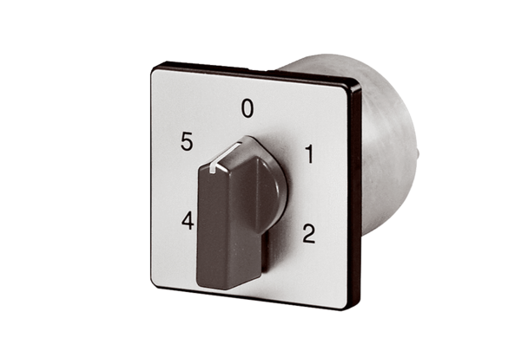Przełącznik 5-stopniowy do transformatorów 5-stopniowych TRE...S-2 / TR...S-2 DSS 20Opakowanie jednostkowe: 1 sztukaAsortyment: C
Numer artykułu: 0157.0750Producent: MAICO

